Português e História

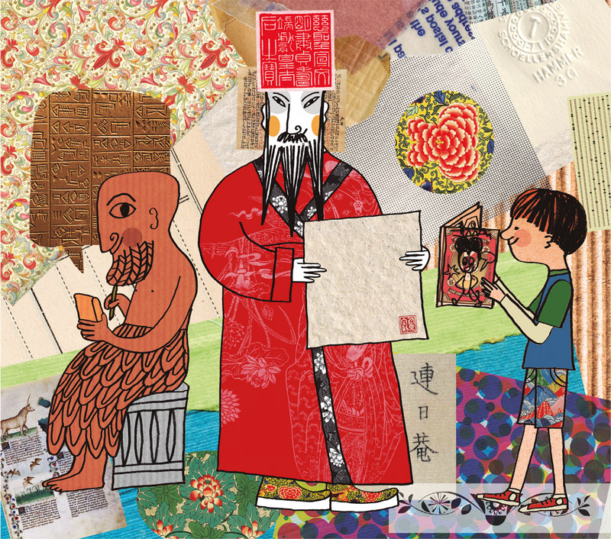
Você já deve ter ouvido dizer que o papel existe há centenas de anos. Na verdade, é mais do que isso: o papel foi criado há milênios. E sabe aonde? Na China! Os chineses guardaram em segredo a “receita” de como fazer papel por muito tempo. Mas, em um determinado momento, ela foi revelada. Esse é só o começo de uma história para lá de curiosa. Abra bem os olhos para acompanhá-la!

Sim, foi na China que surgiu o papel. É quase certo que seu inventor tenha sido um chinês chamado Cai Lun, que, por volta dos séculos 1 e 2, foi encarregado pelo imperador de desenvolver e testar várias tecnologias e equipamentos. O papel fabricado era feito a partir de uma polpa de vegetais aquecida e espalhada por uma superfície lisa, em lâminas finas. O papel fez sucesso em toda a China, e mais ninguém além dos chineses sabia como produzi-lo.

Ilustração Mariana Massarani

Somente no século 8, artesãos chineses foram aprisionados após uma batalha contra os árabes e obrigados a revelar o segredo da fabricação do papel. Samarcanda, no Uzbequistão, país no centro da Ásia, se tornou um polo de produção, e dali o papel se espalhou. Foi parar na Turquia, na Síria, no norte da África. Por fim, chegou à Espanha e a Portugal.
A primeira fábrica de papel da Europa foi instalada em Játiva, na Espanha, por volta do ano 1150, e tinha como matéria-prima o algodão (antes disso, escrevia-se sobre pergaminho, material feito com pele de animais). Pouco depois, surgiu a fábrica da cidade de Toledo. A partir de 1276, houve uma fábrica de papel na cidade italiana de Fabriano, de onde o produto era vendido para outras cidades e países. O crescimento das cidades e do comércio aumentava a necessidade de papel, e muitas outras fábricas surgiram. No século 14, já existiam também na França, na Alemanha, na Holanda e na Inglaterra.

Papel de trapo
O papel da Idade Média (período que foi do século 5 ao século 15) era feito a partir de uma massa de trapos de pano. Os mais comuns eram linho, algodão e cânhamo. Os trapos ficavam de molho por dias, depois eram batidos até virarem uma polpa. Em seguida, a polpa era derramada num tanque que tinha uma peneira de metal.
Na peneira ficava uma fina camada de pedacinhos. Aí, era hora de colocar uma camada de pedacinhos retirada da peneira, uma camada de feltro (um tipo de tecido bem absorvente), outra camada de pedacinhos, outra de feltro… Todo esse conjunto de camadas era colocado para secar, depois prensada (espremida) até que toda a água saísse. As folhas resultantes eram mergulhadas numa cola para deixá-las à prova d’água e, às vezes, polidas para ganharem brilho.

Fabricação de papel na China, a partir da polpa de vegetais.
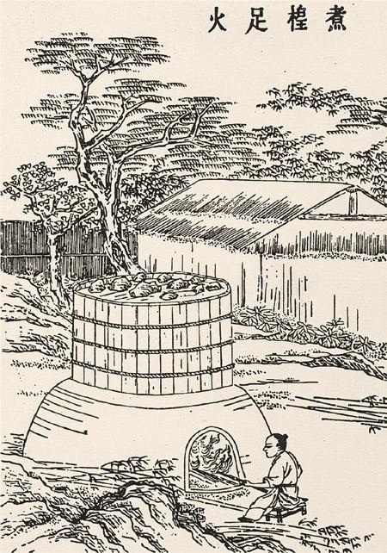

Pouco antes de 1300, surgiram as marcas d´água, algo semelhante a um carimbo sem tinta, que os fabricantes gravavam nas armações de metal para marcar os papéis que produziam e evitar falsificações. Ainda existem as chamadas marcas d’água em papel, mas são colocadas digitalmente.

Interpretação de texto

- Onde o papel foi criado?
_______________________________________________________________________________________________________________________________________________________________________________________________________________

- Quantos parágrafos há no texto?
_______________________________________________________________________________________________________________________________________________________________________________________________________________

- Circule as palavras-chave de cada parágrafo.

- Escreva o que você entendeu sobre cada parágrafo apresentado.

Parágrafo ____ Palavra-chave  ____________________________________________________________________________________ | ________________________________________________________________________________________________________________________________________________________________________________________________________________________________________________________________________________________________________________________________________________________________________________________________________________________________________________________

Parágrafo ____ Palavra-chave  ____________________________________________________________________________________ | ________________________________________________________________________________________________________________________________________________________________________________________________________________________________________________________________________________________________________________________________________________________________________________________________________________________________________________________

Parágrafo ____ Palavra-chave  ____________________________________________________________________________________ | ________________________________________________________________________________________________________________________________________________________________________________________________________________________________________________________________________________________________________________________________________________________________________________________________________________________________________________________

Parágrafo ____ Palavra-chave  ____________________________________________________________________________________ | ________________________________________________________________________________________________________________________________________________________________________________________________________________________________________________________________________________________________________________________________________________________________________________________________________________________________________________________

Parágrafo ____ Palavra-chave  ____________________________________________________________________________________ | ________________________________________________________________________________________________________________________________________________________________________________________________________________________________________________________________________________________________________________________________________________________________________________________________________________________________________________________

Parágrafo ____ Palavra-chave  ____________________________________________________________________________________ | ________________________________________________________________________________________________________________________________________________________________________________________________________________________________________________________________________________________________________________________________________________________________________________________________________________________________________________________

Parágrafo ____ Palavra-chave  ____________________________________________________________________________________ | ________________________________________________________________________________________________________________________________________________________________________________________________________________________________________________________________________________________________________________________________________________________________________________________________________________________________________________________

